KONSPEKT LEKCJI INFORMATYKI

TEMAT: Tworzenie prezentacji multimedialnej (wstawianie multimediów oraz animacji) –prezentacja 100 lecie Pruszkowa

Czas: 45 min.

Przygotowanie ucznia:

Uczeń umie:
· posługiwać się myszką i klawiaturą,
· redagować proste dokumenty tekstowe,
· kopiować, wycinać i przenosić bloki tekstu i grafikę,
· tworzyć prostą prezentację multimedialną (wiedza z poprzednich lekcji).

ZAKRES TREŚCI PROGRAMOWYCH:

- Tworzenie ciekawych prezentacji multimedialnych z wykorzystaniem animacji
- Powtórzenie wiadomości jak powinna wyglądać dobra prezentacja

CELE OGÓLNE:

· Łączenie tekstu oraz grafiki,
· Dodawanie animacji w celu uatrakcyjnienia prezentowanych treści

CELE OPERACYJNE:

· Uczeń będzie umiał wstawić plik graficzny do prezentacji
· Uczeń będzie umiał wstawić dźwięk do animacji,
· Uczeń będzie umiał dodać animację ( efekty wyjścia i wejścia do prezentowanych treści) ,
· Uczeń będzie umiał zmienić tło na obraz graficzny
· Uczeń będzie umiał ustawić efekty przejścia pomiędzy slajdami
Utrwalenie wiadomości na temat jakie warunki powinna spełniać dobra prezentacja.

METODY PRACY:
- film instruktażowy na temat „Dodawanie multimediów do prezentacji”
- film instruktażowy na temat „Wstawianie animacji do prezentacji”
- Prezentacja „Jak powinna wyglądać dobra prezentacja- jakich błędów unikać”

· prezentacja nauczyciela na rzutniku jak zmienić prezentacje poprzez dodanie animacji i multimediów
· metoda ćwiczeniowa.
FORMY PRACY:
· praca z całą klasą,
· indywidualnie (stanowiska komputerowe).
ŚRODKI DYDAKTYCZNE:

zestaw komputerowy, oprogramowanie (MS PowerPoint, MS Paint, Notatnik, Word przeglądarka internetowa), uczniowie mają na komputerach wgrany katalog ze wszystkimi potrzebnymi plikami

PRZEBIEG LEKCJI

a)Faza przygotowawcza

Nauczyciel omawia jak powinna wyglądać dobra prezentacja zwracając szczególną uwagę na następujące zagadnienia:
- Struktura prezentacji
  - Zarys
  - Treść
  - Podsumowanie
  - Pytania
  - Podziękowanie

- Poszczególne slajdy
  - Struktura slajdu
  - Czcionki
  - Kolory
  - Tło
  - Wykresy i grafiki
  - Korekta
Przypomnienie jakich błędów należy się wystrzegać robiąc prezentacje.

Nauczyciel wyświetla film instruktażowy na temat „Dodawanie multimediów do prezentacji” oraz film „Wstawianie animacji do prezentacji”.). Wyjaśnia także jak poprzez multimedia i animację można uatrakcyjnić ją.

b) Faza realizacyjna

Uczniowie tworzą strukturę prezentacji o Pruszkowie.
Przykładowa struktura:
- Wstęp
- Plan prezentacji
- Ogólne informacje o Pruszkowie
- Położenie Pruszkowa –(animacja z mapą)
- Krótka historia miasta
- Ciekawe miejsca w Pruszkowie (wstawianie hiperłączy)
- Znane osoby z Pruszkowa- wstawianie multimediów
- Pruszków w mediach

Przykład wstawiania animacji na slajdach.
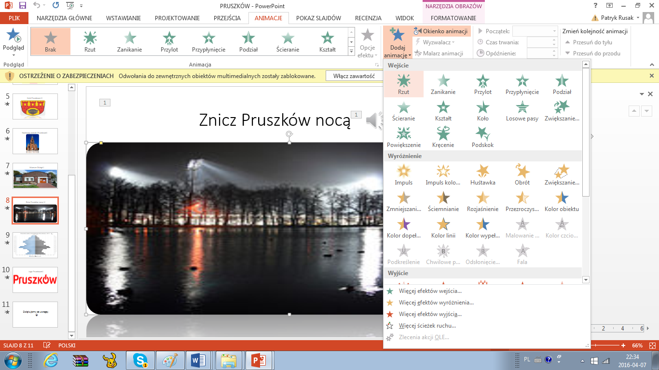

Wstawianie hiperłączy do prezentacji:
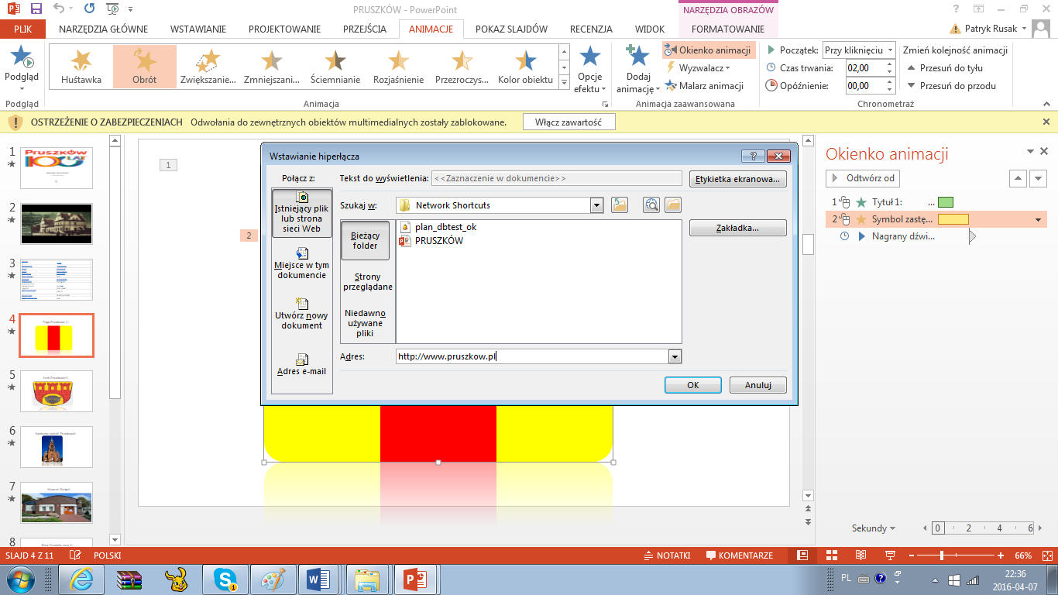

Wstawianie multimediów do prezentacji:
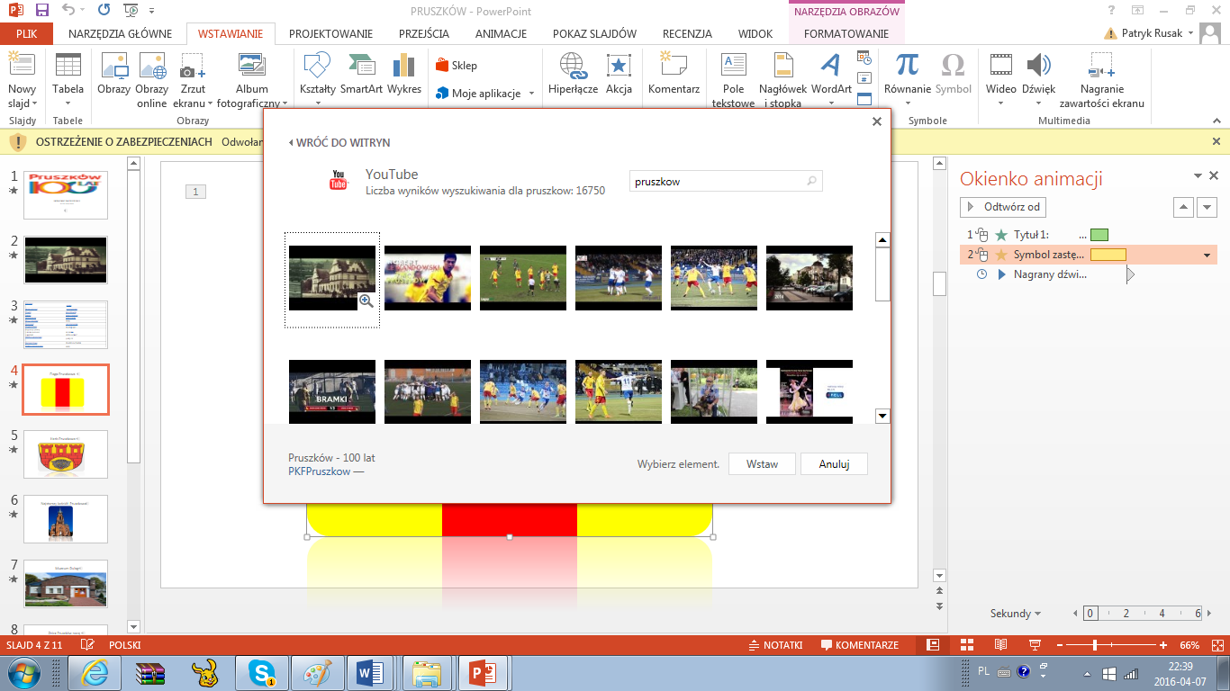

Dodajemy przejścia pomiędzy slajdami oraz slajd tytułowy .
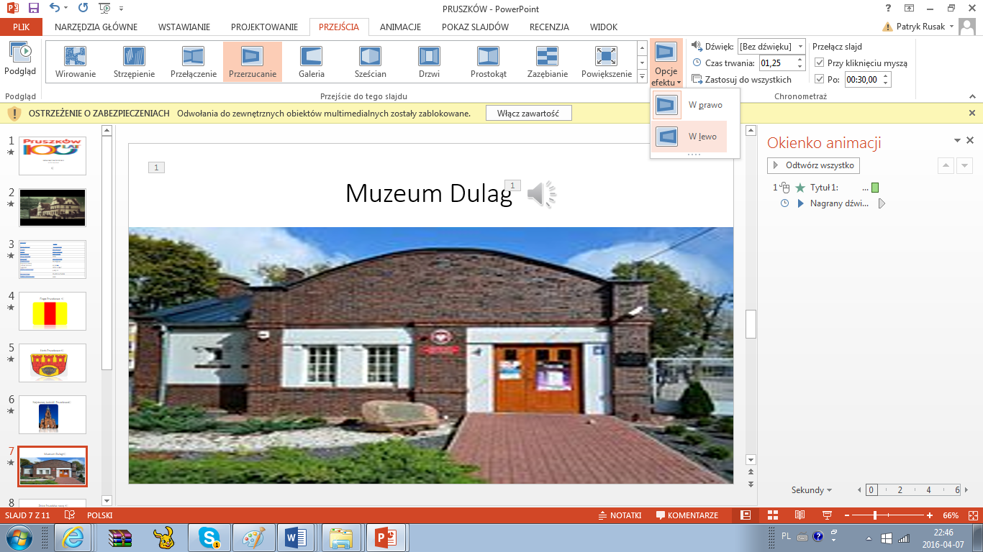

c) Podsumowanie

Quiz podsumowujący.

